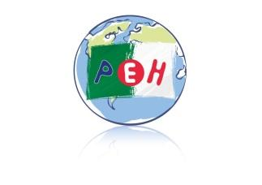

**NOTE AUX FAMILLES** N°4

Année scolaire 2024 – 2025

EVALUATIONS NATIONALES

NIVEAUX – CP – CE1 – CE2 – CM1 – CM2 -

**Petite Ecole d’Hydra**



ALGER

Bonjour chers Parents de la PEH,

Le ministère de l’éducation nationale et de la jeunesse prévoit chaque année divers temps d’évaluations institutionnelles pour l’enseignement primaire en cours de scolarité.

A cette rentrée 2024, les 5 niveaux de l’école élémentaire sont concernés – CP – CE1 – CE2 – CM1 – CM2.

Ces évaluations repères en français et en mathématiques ont une valeur diagnostique et poursuivent 3 finalités :

***. Identifier les capacités et les besoins des élèves tôt dans l’année.***

***. Déterminer et faire évoluer les actions à conduire et à mettre en place dans les classes.***

***. Présenter et expliquer les résultats aux familles.***

La passation de ces évaluations se fait dans les classes, par les enseignants, entre le ***mardi 17 et le jeudi 26 septembre 2024.***

Les corrections, saisies dans des fichiers spécifiques, sont envoyées au bureau de l’inspecteur de l’éducation nationale basé à Tunis.

Un retour sous forme de statistiques pour la zone Maghreb Est nous revient.

Les résultats globaux sont affichés lors de la première réunion du conseil d’école et apparaissent dans le compte rendu.

Chaque famille est informée des résultats de son(ses) enfant(s) avant le ***jeudi 17 octobre 2024*** sous la forme d’une fiche qui mentionne les scores des pourcentages de réussite en français et en mathématiques. Il est possible de demander un entretien aux maîtres et maîtresses afin de recueillir pour son enfant des précisions sur la passation de ces évaluations en termes de contenus, de contraintes, de succès ou d’échecs.

Recevez, chers parents, mes cordiales salutations.

**Alger, le 17 septembre 2024**

**Le directeur – Olivier Solé**